| **요구사항 정의서** |
| --- |

| **과제명 :** | **“당신의 자전거와**  **함께 하는 모든 순간.”**  **바멘텀** |
| --- | --- |

| **2023. 03. 06.** |
| --- |

| **해를 품은 달** |
| --- |

| **목 차** |
| --- |
| **Ⅰ. 개 요**  1. 문서의 목적  2. 요구사항 및 문서의 범위    **Ⅱ. 유스케이스**  1. 유스케이스 다이어그램  2. 유스케이스 명세    **Ⅲ. 기능 요구사항** |

**Ⅰ. 개 요**

1. 문서의 목적

**Ⅱ. 유스케이스**

1.유스케이스 다이어그램

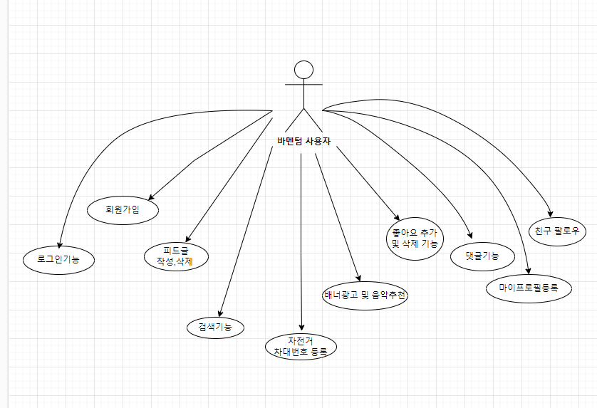

1-1. 바멘텀 사용자 유스케이스 다이어그램

2.유스케이스 명세

| **유스케이스 이름** | 회원가입 |
| --- | --- |
| **유스케이스 ID** | U_101 |
| **관련 요구사항** | F_100,F_103,F_109,F_108 |
| **우선순위** | 하 |
| **선행조건** | 회원가입이 되어있지 않은 사용자 |
| **관련 액터** | 사용자 |
| **이벤트 흐름** | 1. 메뉴에서 회원가입을 선택한다  2. 이름을 입력한다  3. 이메일을 입력한다.  4. 비밀번호를 입력한다.  5. 개인정보 처리방침과 서비스 이용약관동의를 체크한다  6. 회원가입버튼을 클릭한다.  7. DB에 같은 이메일이 있는지 조회한다.  8. 회원가입이 되어있으면 login페이지로 돌아온다. |
| **종료조건** | 회원정보 저장 |

| **유스케이스 이름** | 로그인 |
| --- | --- |
| **유스케이스 ID** | U_102 |
| **관련 요구사항** | F_101,F_108,F_109 |
| **우선순위** | 하 |
| **선행조건** | N/A |
| **관련 액터** | 사용자 |
| **이벤트 흐름** | 1. 프로그램 시작 시 메뉴에서 로그인 한다.  2. 이메일를 입력한다.  3. 비밀번호를 입력한다.  4. DB에 있는지 조회를 한다.  5. 로그인 성공시 메인페이지로 이동한다. |
| **종료조건** | 메인페이지 이동시 종료 |

| **유스케이스 이름** | 피드글 작성 |
| --- | --- |
| **유스케이스 ID** | U_103 |
| **관련 요구사항** | F_103 ,F_110,F_109,F_108,F_104 ,F_108 |
| **우선순위** | 상 |
| **선행조건** | 로그인을 수행해야한다. |
| **관련 액터** | 사용자 |
| **이벤트 흐름** | 1. 메인페이지에서 글쓰기 버튼을 클릭한다  2. 제목을 입력한다.  3. 내용을 입력한다.  4. 글 올리기 버튼을 클릭합니다 |
| **종료조건** | 글 올리기 버튼 수행시 메인페이지로 이동합니다 |

| **유스케이스 이름** | 원문보기 |
| --- | --- |
| **유스케이스 ID** | U_104 |
| **관련 요구사항** | F_104 ,F_109,F_108 |
| **우선순위** | 상 |
| **선행조건** | 로그인을 완료한 사용자 |
| **관련 액터** | 사용자 |
| **이벤트 흐름** | 1. 메인페이지에서 글의 원문보기 버튼을 클릭한다. 2. 글의 상세페이지로 이동한다 |
| **종료조건** | 페이지 이동시 |

| **유스케이스 이름** | 글 삭제하기 |
| --- | --- |
| **유스케이스 ID** | U_105 |
| **관련 요구사항** | F_105,F_111,F_109,F_100,F_108 |
| **우선순위** | 중 |
| **선행조건** | 원문을 작성한 사용자 |
| **관련 액터** | 사용자 |
| **이벤트 흐름** | 1. 자신이 올린글의 상세버튼을 클릭한다. 2. 글 삭제하기 버튼을 클릭한다. 3. DB에서 글이 삭제된다 4. 메인페이지로 이동된다 |
| **종료조건** | DB에서 글이 삭제된다. |

| **유스케이스 이름** | 댓글 등록하기 |
| --- | --- |
| **유스케이스 ID** | U_106 |
| **관련 요구사항** | F_103 ,F_104 ,F_112,F_113,F_109,F_105,F_108 |
| **우선순위** | 중 |
| **선행조건** | 회원가입 한 사용자 |
| **관련 액터** | 사용자 |
| **이벤트 흐름** | 1. 글 상세보기로 상세페이지로 이동한다.  2. 댓글 쓰기창에 댓글을 입력한다  3. 댓글 등록버튼을 누른다 |
| **종료조건** | 댓글이 추가된다. |

| **유스케이스 이름** | 댓글 삭제하기 |
| --- | --- |
| **유스케이스 ID** | U_107 |
| **관련 요구사항** | F_113,F_105,F_109,F_105 |
| **우선순위** | 하 |
| **선행조건** | 댓글을 등록한 사용자 , 관리자 |
| **관련 액터** | 사용자 |
| **이벤트 흐름** | 1. 글 상세보기로 상세페이지로 이동한다.  2. 자신이 등록한 댓글을 옆에 삭제하기 버튼을 클릭한다.  3. DB에서 댓글이 삭제된다. |
| **종료조건** | 댓글이 삭제된다 |

| **유스케이스 이름** | 내 자전거 등록하기 |
| --- | --- |
| **유스케이스 ID** | U_108 |
| **관련 요구사항** | F_103 ,F_109,F_108,F_116 |
| **우선순위** | 상 |
| **선행조건** | 로그인을 완료한 사용자 |
| **관련 액터** | 사용자 |
| **이벤트 흐름** | 1. 메인페이지에서 내 자전거 등록을 클릭한다.  2. 자전거 등록페이지로 이동한다.  3. 브랜드, 모델명 , 차대번호를 입력하고 차대번호가 포함된 사진을 등록한다.  4. DB에 내 자전거가 추가된다  5. 메인페이지로 이동한다. |
| **종료조건** | DB에 자전거가 등록된다. |

| **유스케이스 이름** | 팔로우 기능 |
| --- | --- |
| **유스케이스 ID** | U_109 |
| **관련 요구사항** | F_106,F_103 ,F_109,F_108,F_104 |
| **우선순위** | 상 |
| **선행조건** | 로그인 기능을 수행한 사용자 |
| **관련 액터** | 사용자 |
| **이벤트 흐름** | 1. 메인화면에서 팔로우 조회 클릭  2. 팔로우 조회 페이지로 이동  3. 검색바에 유저닉 혹은 이메일을 검색  4, 팔로우가 추가됨 |
| **종료조건** | 페이지 이동 |

| **유스케이스 이름** | 팔로우 삭제 기능 |
| --- | --- |
| **유스케이스 ID** | U_110 |
| **관련 요구사항** | F_104 ,F_107,F_108,F_109,F_103 |
| **우선순위** | 하 |
| **선행조건** | 팔로우를 추가한 사용자 |
| **관련 액터** | 사용자 |
| **이벤트 흐름** | 1. 메인화면에서 팔로우 조회 클릭  2. 팔로우 조회 페이지로 이동  3. 팔로우를 삭제하고 싶은 유저의 이메일 옆에 팔로우 삭제버튼을 클릭  4, 팔로우가 삭제됨 |
| **종료조건** | 페이지 이동 |

| **유스케이스 이름** | 글 검색 기능 |
| --- | --- |
| **유스케이스 ID** | U_111 |
| **관련 요구사항** | F_104 ,F_105,F_109,F_108 |
| **우선순위** | 중 |
| **선행조건** | 로그인 기능을 수행한 사용자 |
| **관련 액터** | 회원누구나 |
| **이벤트 흐름** | 1.상단 UI에 검색하고 싶은 글을 입력한다  2 DB에서 내용이나 제목에서 입력한 검색값이 포함된 리스트를 반환한다.  3. 반환된 리스트를 가지고 사용자에게 글 목록을 보여준다. |
| **종료조건** | 페이지 이동 |

| **유스케이스 이름** | 마이 페이지 |
| --- | --- |
| **유스케이스 ID** | U_112 |
| **관련 요구사항** | F_117,F_104 ,F_108,F_109 |
| **우선순위** | 중 |
| **선행조건** | 로그인 기능을 수행한 사용자 |
| **관련 액터** | 로그인한 사용자 |
| **이벤트 흐름** | 1.메인페이지에서 마이페이지를 클릭한다.  2.마이페이지의 페이지로 넘어간다  3. 내가 작성한 글 ,내가 작성한 차대번호 , email , 팔로워 , 팔로잉 갯수 등의 사용자 정보를 보여준다 |
| **종료조건** | 페이지 이동 |

| **유스케이스 이름** | 광고배너 |
| --- | --- |
| **유스케이스 ID** | U_113 |
| **관련 요구사항** | F_118,F_109,F_108 |
| **우선순위** | 하 |
| **관련 액터** | 누구나 |
| **이벤트 흐름** | 1.메인페이지에서부터 사용자 화면에 담기는 광고배너창 기능  2.클릭하면 광고 관련 페이지 이동 |
| **종료조건** | 페이지 닫기 |

**Ⅲ. 기능 요구사항**

| **ID** | **요구사항명칭** | **설명** | **우선순위** |
| --- | --- | --- | --- |
| F_100 | 회원 정보 입력 | 이메일 비밀번호 이름 입력 및 회원가입여부 체크 | 중 |
| F_101 | 로그인 입력 | 이메일 비밀번호 DB와 대조 | 하 |
| F_103 | 등록하기 | 입력된 가입 정보를 DB에 저장 | 상 |
| F_104 | 출력 하기 | DB에서 list를 가져와서 출력 | 상 |
| F_105 | 검색하기 | 사용자가 작성한 내용이 포함된 것을 DB에 보낸다 | 상 |
| F_106 | 팔로워 추가 | 사용자가 검색한 내용을 DB에 출력한다 | 상 |
| F_107 | 팔로우 삭제 | 사용자가 팔로우에서 삭제한다 | 중 |
| F_108 | 페이지 이동 | 다른페이지로 이동한다. | 상 |
| F_109 | 로그출력 | DB에서 로그 데이터를 가져와 출력 | 하 |
| F_110 | 글 추가 | 사용자가 글을 작성할 수 있는 기능 | 상 |
| F_111 | 글 삭제 | 사용자가 작성한 글을 삭제할 수 있는 기능 | 중 |
| F_112 | 댓글추가 | 사용자가 작성한 댓글을 추가할 수 있는기능 | 중 |
| F_113 | 댓글 삭제 | 사용자가 작성한 댓글을 삭제할 수 있는기능 | 중 |
| F_114 | 좋아요 추가 | 사용자가 글에 좋아요 할 수 있는기능 | 중 |
| F_115 | 좋아요 삭제 | 사용자가 글에 좋아요를 취소 할수 있는기능 | 하 |
| F_116 | 자전거 등록 | 내 차대번호의 자전거가 등록될 수 있는 기능 | 상 |
| F_117 | 회원정보 조회 | 회원 정보를 조회할 수 있는 기능 | 중 |
| F_118 | 광고창 배너 | 사용자의 페이지 이동이나 스크롤등의 이동에도 유지되는 광고창 생성 | 하 |